出國報告（出國類別：考察）



訪視馬紹爾群島替代役役男報告

服務機關：內政部政役署
姓名職稱：科長黃英倫
派赴國家：馬紹爾群島共和國
出國期間：98年12月13日至12月19日
報告日期：99年1月20日
摘 要

替代役不僅是我國役政史上的新措施，更為政府重大施政項目之一，替代役實施9年以來，各類別替代役役男在工作崗位的貢獻及對整體公共服務效能的提昇，獲致各需用機關及社會大眾普遍好評。民國91年1月随著外交替代役派赴海外服勤，役男服務的觸角由國內延伸至國外，服務對象更擴及海外台商及友邦人民，其範圍及效益要比歐洲國家所實施偏重社福的社會役更廣且更加深化。
回顧外交替代役規劃初始，內政部與外交部多次召開研商會議，曾有人擔憂這些血氣方剛、缺乏海外生活經驗的年輕人到生活艱苦的非洲、到熱情美麗的中南美洲，會不會適應不良?會不會陷入感情糾紛？八年過去了，歷屆累積了618名役男，似乎未聞有人後悔申請了外交替代役，也極少役男發生適應不良或言行不檢影響國家形象等情事，反而有43人在退役後成為技術團正式技師，21人加入國合會精英役男計畫。這一切的成果應歸功於外交部經貿司和內政部役政署當初參與規劃之長官及同仁。
外交替代役的成功因素，除了內政部、外交部和國合會通力合作，妥善規劃、執行，歷屆役男所建立的優良形象和網路流傳許多外交替代役績優事蹟及美麗傳奇故事，不僅讓他們的服務成果受到社會肯定，更帶動國內青年朋友投入國際志願服務的風潮。第一屆外交替代役役男連加恩即為其中一例，他在服役期間，曾透過一封主旨為「垃圾換舊衣」的電子郵件，為西非布吉納法索的居民募集了七萬多件的衣服。第二屆外交替代役役男陳逸彥，熱心聯繫公益團體，協助罹患神經纖維瘤的布吉納法索少年「非洲阿福」來台就醫。第五屆外交替代役役男謝聰哲，於服役期間有感於馬拉威物資的缺乏及生命的可貴，全心投入當地的醫療工作，並於退役後二個月，排除萬難，再加入醫療團重返馬國，只因為在那裡可以看到人的價值，值得用青春去體驗。
透過此次實地訪視，得以更深入瞭解役男在海外的服勤和生活情形，感謝投入海外服務的全體外交役役男對國家及替代役制度的努力及奉獻，依他們的專業背景及學識，若留在國內服兵役，必然會被分發至操勞較少，作息安定，並可經常利用休假返家探親，或與女友相會的好單位，然而他們卻選擇外交替代役，忍受離鄉背井之苦，疾病的威脅，遠赴生活艱困的非州、中南美州，為友邦發展農業，為當地人民的健康奉獻心力，其勇氣、熱忱和執著，實在令人感佩。期望本次考察成果能使未來執行替代役業務更貼近服勤單位的需求和役男的想法，對役男的服勤管理也能更符合駐地多元而特殊的工作和生活條件。

目 錄
- 前言……………………………………………………..5
- 考察目的及行程概要………………………………… 5
- 馬紹爾基本國情簡介…………………………………..6
- 考察馬紹爾技術團及台灣衛生中心替代役業務.……..7
- 心得與建議……………………………………………13
- 結語……………………………………………………16

訪視馬紹爾群島替代役役男報告
壹、前言
為因應國際環境變化與社會需求，各項制度之發展，莫不推陳出新，與時俱進，民國91年1月隨著外交替代役派赴海外服勤，使替代役役男的服務範圍，由國內延伸到國外，正式開啟我國替代役制度國際服務的濫觴。
推動外交替代役的目的在於培養我國外交及援外技術人才，擴大役男國際視野，役男主要分發我友好合作國家之駐外技術團或醫療團，協助農漁業、醫療合作及駐團行政工作，擔負起全民外交的重責。自第一屆外交役替代役役男派赴海外服勤迄今已8年，共計618名役男，分赴非洲、中南美洲、亞太及加勒比海地區超過30個友邦服務，期間獲得當地政府官員、人民之肯定與歡迎，各駐團單位咸認此項措施確可解決人力青黃不接之問題，並達成全民外交之政策。
外交替代役制度為深耕我與友邦技術合作計畫之重要人力資源，內政部役政署不定期前往替代役海外服勤單位評估役男援外服勤成效，並視察役男工作、生活管理情形，以實地瞭解役男海外服勤的問題和侷限，適時提出檢討改進建議，期能精益求精，不斷提升役男服勤品質，協助政府擴大援外功效。
本次外交替代役業務考察，除駐馬紹爾技術團外，亦包括駐馬紹爾群島台灣衛生中心。

- 考察目的及行程概要
本次考察目的為瞭解派駐馬紹爾技術團及衛生中心之替代役役男生活及服勤管理情形，藉由訪視服勤單位（處所）及替代役役男，評估役男海外之服勤成效，發掘問題，協助解決，並代表 署長慰勞替代役役男，其主要考察目的及行程概要如下：
一、考察目的：
（一）瞭解外交替代役協助執行援外工作之實況及成果。
（二）瞭解外交替代役在技術團之服勤內容、工作及生活管理情形。
（三）瞭解台灣衛生中心役男之服勤及生活管理情形。
（四）與役男舉行座談，瞭解役男海外服勤之期望和所遭遇之困難，以謀求改善之道。
二、行程槪要：
（一）12月13日（星期日），行程抵達夏威夷。
（二）12月14日（星期一），轉機前往馬紹爾群島。
（三）12月15日（星期二）， 抵達馬紹爾群島，拜會大使，訪視技術團瞭解役男服勤情形及座談，並代表 署長慰勞替代役役男。
（四）12月16日（星期三），訪視衛生中心。搭機離開馬紹爾群島。
（五）12月17日(星期四)，抵達夏威夷。整理訪視資料。
（六）12月18、19日(星期五、六)，搭機離開夏威夷返抵台北。

參、馬紹爾基本國情簡介
一、地理位置：位於北太平洋的島國，密克羅尼西亞東部海域，共計有29座環礁及5座偏遠島嶼。
二、面積：陸地181平方公里（約金門島大小），海域213萬平方公里。
三、氣候：熱帶性海洋氣候，月平均最高溫31度，最低溫27度，全年氣溫只有季節性微幅變動。
四、土壤：全境土壤皆為珊瑚礁石風化而成，一般土壤混有大小不等之珊瑚礁岩石及貝殼，地下水常含有鹽分，土壤性質偏鹼性，裁培作物常有微量元素鋅、錳、鐵之缺乏症發生。
五、人口：全國6萬人。約三分二人口住在馬久羅和伊拜（Ebeye）兩環礁的島上。
六、首都：馬久羅（Majuro）。
七、歷史：1788年：由William Marshall船長率領之Scarborough號英國軍艦路經此地區並以其姓氏命名為馬紹爾群島。
1859年：德國商人Adolph Capelle與葡萄牙商人Jose deBrum抵達馬紹爾建立永久性貿易據點。
1885年：德國宣布馬紹爾為其保護地。
1914年：第一次世界大戰爆發，日本於同年10月佔領馬紹爾。
1945年：美國佔領馬紹爾並於1947年由聯合國授權託管。
1986年：正式宣告獨立定國名為馬紹爾群島共和國（The Republic of the Marshall islands），並與美國簽訂自由聯合協定 (Compact of Free Association)，國防由美國負責。
八、主要輸出項目：椰子油、椰乾、工藝品
九、主要輸入項目：燃油、食品、一般民生用品、建材、車輛及機械等
十、我對該國輸出(美元)：約7,821萬美元（2006年）
十一、我自該國輸入(美元)：約78萬美元（2006年）

肆、考察馬紹爾技術團及衛生中心替代役業務
一、訪視駐馬紹爾技術團團部、農場、養雞場及養殖場
（一）團部：位於馬久羅（Majuro）羅拉地區（Laura），除團部外，還包括用以培育優良蔬菜、果樹種苗、花卉的示範農場。技術團由許可時任團長，置有園藝、畜牧、水產養殖技師四人及役男三人，合計八人。
（二）示範農場：技術團與馬紹爾農業部合作在村莊輔導農民耕種、栽培蕃茄、火龍果和木瓜等熱帶蔬果，推廣面積計達11.7公頃。以木瓜為例，技術團所輔導的木瓜品質優於進口水果，深受當地人喜愛。
（三）養雞場、養豬場：雞場設有種雞舍、孵育舍和飼料處各一，推廣養雞戶50戶，飼養肉雞3,205隻。養豬場設有高架式豬舍，推廣養豬戶45戶，飼養豬354頭。
（四）水產養殖場：箱網及繁殖仍在試養中，目前培育石斑種魚20尾，臭肚種魚40尾，臭肚魚已可少量繁殖。另吳郭魚苗生產1萬3000尾。

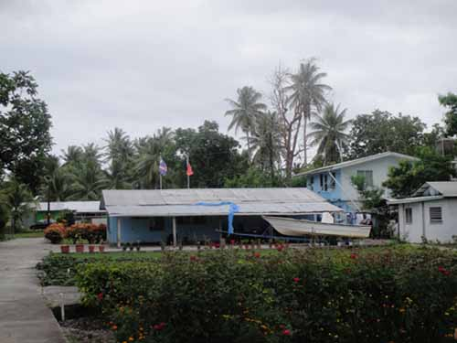

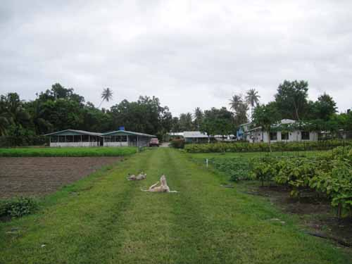
羅拉示範農場
馬紹爾技術團團部
二、馬紹爾技術團替代役役男服勤及生活管理情形
（一）役男配賦情形：
馬紹爾現有第九屆外交替代役役男呂嘉彬、王喆宣、吳俊億等3人。

役男姓名 | 吳俊億 | 呂嘉彬 | 王喆宣
申請專長 | 企管行銷 | 園藝 | 畜牧
研究所學歷 | 中山大學  企業管理研究所 | 台灣大學  園藝學系研究所作物組 | 台灣大學  動物科學系研究所
大學學歷 | 中正大學  企業管理學系 | 嘉義大學  園藝學系 | 台灣大學  動物科學系
梯次 | 74 | 74 | 74
派赴時間 | 98.11 | 98.11 | 98.11
（二）役男工作內容：

役男姓名 | 吳俊億 | 呂嘉彬 | 王喆宣
指導技師 | 許可時團長  林昱宏技師 | 莊國治技師 | 林武霆技師
協助計畫 | 園藝計畫－蔬菜 | 園藝計畫－果樹 | 畜產計畫－豬雞推廣
工作內容概況說明 | 1.協助團長處理團務  2.協助林技師處理團務會計報帳事項  3.協助林技師蔬菜推廣計畫落實  4.管理團部伙食費用與採購  5.其他文書作業處理 | 1.協助莊技師果園管理  2.管理團部果園工人工作分配  3.協助團部電腦維修 | 1.協助雞舍與豬隻管理  2.工人工資紀錄與繕打行車紀錄表繕打

（二）役男服勤情形：
1、協助管理示範田與育苗網室：羅拉農場目前主要有蔬菜區、果樹區、花卉區與育苗網室。役男呂嘉彬，除了協助管理田間作物栽培與育苗外，也同時協助農場資材管控。
2、協助管理養雞場、養豬場：羅拉農場在場內置有養豬場一處，另農場外設有養雞場，役男王喆宣，協助場區管理、飼養技術推廣及銷售提供農民小豬等工作。
3、農場營運：役男吳俊億，協助團務工作，並協助當地農民取得種苗、農業資材等工作。
4、其他協助辦理農事推廣及農民訓練事宜。

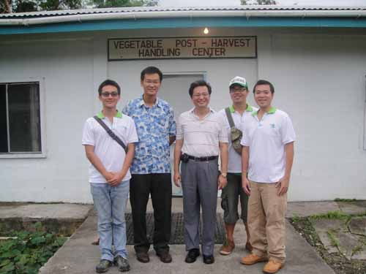
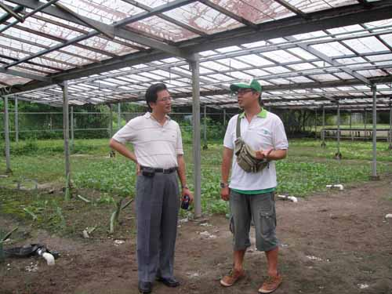
團部辦公室前合照
役男呂嘉彬解說育苗情形

（三）生活及住宿情形：
1、住宿情形：
役男住宿於農場宿舍，緊鄰團部辦公室，內有臥室、客廳、廚廁等設施，每個人有自己的房間，房間內也有冷氣，設施完善，環境舒適，團員都住在團部宿舍內，大家可以就近互相照顧。
2、生活情形：
（1）伙食：團部雇有廚工於周一至周六協助開伙，周日則自行開伙。日常飲用水須至市區購買水。當地偶有停電狀況，技術團部備有一部發電機，於停電時使用，生活尚稱便利。
（2）交通：團部位於馬紹爾首都馬久羅環礁島的西邊，而市區是在東邊，大型的超商、郵局或餐廳皆是在市區，從團部開車到市區大約要一個小時，役男可搭技師便車至Majuro市購買日常生活用品，整體而言役男食宿環境良好。
（3）休閒娛樂：工作之餘，役男和當地人一起打籃球、丟棒球或踢足球，假日可至外島進行游泳、浮潛或釣魚等活動。
3、日常照顧：
3位役男初到馬紹爾不久，任何工作及生活上的問題，均由大使館令狐大使和技術團許團長提供協助及輔導。大使館大使、秘書與技術團團長、技師及志工常常會一起聚餐或舉辦活動，透過舉辦活動來活絡大家的感情。

（四）役男之考核管理：
1、工作報告：為瞭解外交替代役役男派赴國外之工作情形，每位役男應按季提報工作報告，內容包含工作計畫執行情形、遭遇之障礙與建議、工作感想及生活情形，相關工作報告經大使館和技術團首長簽註考核意見後，送交外交部（國合會）。
2、工作考核：定期就役男技術能力、工作能力、問題解決與創新能力、溝通與團隊能力等狀況進行考核，相關考核報告隨役男屆退送回外交部（國合會）作為提報精英役男訓練計畫之參考。
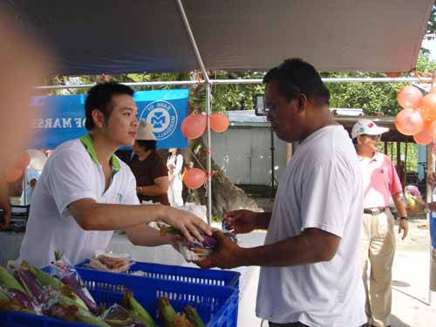
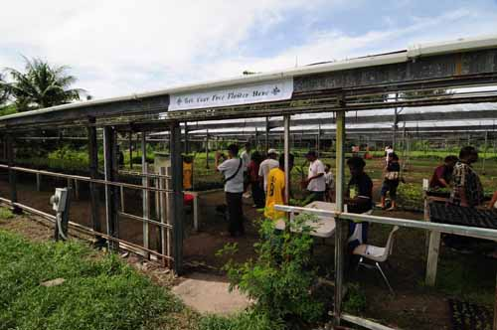

役男王喆宣推廣作物
農場日示範推廣活動

（五）役男之服勤心得與建議：
1、加強語言訓練：馬紹爾的官方語言是英文，惟當地人有濃厚的土腔，役男反應須花點時間適應習慣，有時也會聽不懂，將利用時間學習英文，也會向工人學一些簡單的馬紹爾語，加強語言溝通上的能力。
2、強化溝通技巧：當地人個性友善樂天，生活步調較為緩慢，在工作較缺乏主動學習的態度和積極性，役男表示，在工人管理及工作指派上，需向技師多學習溝通技巧。
3、推廣問題：役男反應馬國的風土民情與台灣差異性大，且土壤貧瘠，僅管已經教導當地農民如何育苗，如何種植，如何製作堆肥，如何做管理等等，往往成果還是差強人意，惟這也是推廣工作中最有挑戰也最具有成就感的部分。
4、學以致用：學校所學偏重理論，實習課程不足，役男到技術團後，才瞭解整個農場實作過程，將努力和技師們學習更多的實務經驗。

三、馬紹爾群島台灣衛生中心
我國依據2006年「第一屆台灣與太平洋友邦元首高峰會議帛琉宣言」，於2007年委託台北醫院派遣專業醫護人員到馬紹爾馬久羅醫院成立「台灣衛生中心THC（Taiwan Health Center）」，與當地醫療機構共同執行公共衛生合作。另為加強醫療合作關係，於2008年7月由行政院衛生署陳副署長與駐馬紹爾群島大使令狐榮達代表我國政府，與馬國衛生部長兼代理外長Amenta Matthew簽署「駐馬紹爾群島共和國台灣衛生中心瞭解備忘錄」，正式為「臺灣衛生中心」舉行揭牌儀式，為兩國醫衛合作關係建立新的里程碑。目前馬紹爾「台灣衛生中心」，派遣常駐醫師ㄧ名、護理師ㄧ人、研發替代役役男一名（預計2月份派遣2名醫療替代役）。中心主要業務為配合馬國衛生機構，提供各種慢性疾病（如糖尿病）和學童寄生蟲之健康檢查篩檢、提供馬國政要醫療諮詢及照護、辦理行動醫療團義診服務並協助推動雙邊衛生合作事務等。
來馬國服務的研發替代役役男具社會福利與公共衛生專長，到職時間只有四個月，訪談中瞭解其對馬國工作及生活環境皆不能適應，個人身體亦有些狀況，令狐大使及衛生中心邱主任已給予輔導，預計近期將調整回國。
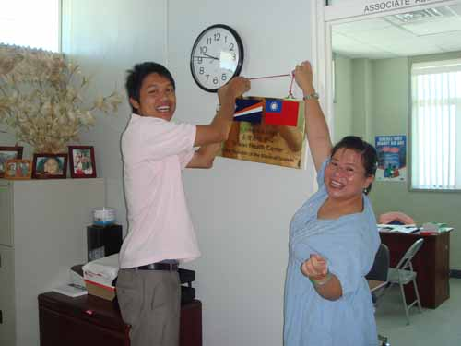
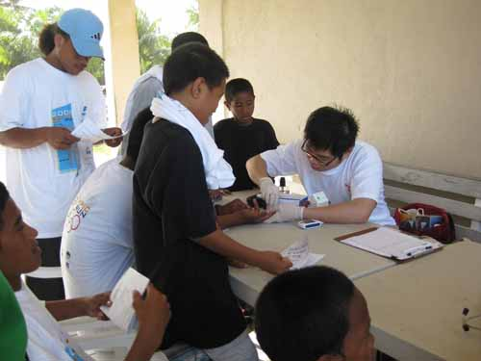

馬紹爾台灣衛生中心掛牌
糖尿病健康檢查篩檢

伍、考察心得與建議

一、外交替代役派赴海外之成效
（一）儲訓援外技術人才：
駐馬紹爾技術團對替代役制度和役男服勤績效均極為肯定，且駐團技師林昱宏（農藝）係第二屆外交替代役退役役男，足見外交替代役原先設定的目標，儲訓外交及國際技術合作人才已逐步生根，並在馬紹爾充分實現。
（二）拓展對外合作關係：
國際合作發展之援外工作，係我國鞏固邦交、拓展邦誼、提昇國家形象與回饋國際社會的重要一環。截至目前為止，派遣赴海外服勤之外交役役男，經由駐外技術團之帶領下，無論在協助農漁業、醫療合作工作，並協助處理駐團文書、行政工作等方面，確能發揮其專長，廣獲邦交國政府官員、人民及駐外使團之歡迎及肯定，實質提昇我國援外工作之成效。
（三）擴大役男國際視野，增進個人成長的機會：
就替代役役男本身而言，能到海外服務不僅可增廣見聞，而且對我國外交處境將有更深入的瞭解，亦是難得的人生經歷，對其日後退役回國就業必有所助益。
（四）培養役男關懷世界，服務人群的胸懷：
替代役役男派赴海外服務，不但可培養役男國際視野，並可藉由服務他人的過程中，驗證所學的知識、關懷弱勢，從服務中學習，從學習中成長，俾在未來人生舞台上得以展現其造福人群、利益社會的能力。台灣第一屆外交替代役役男連加恩即為其中一例，他在服役期間，曾透過一封主旨為「垃圾換舊衣」的電子郵件，為西非布吉納法索的居民募集了七萬多件的衣服，不僅證實青年可以改變世界，更讓服務夢想起飛，與國際接軌達到服務全球化。
二、與美日國家比較
美國從20世紀60年代起，日本從70年代起，先後建立了以「美國和平工作團」、「日本海外協力隊」為主體的青年國際援外服務制度，主要派遣以大學畢業生為主的本國青年到發展中國家的貧困地區，從事文化傳播、基礎教育、醫療衛生等服務工作。在英國、加拿大、澳大利亞等其他發達國家，也建立了類似的青年國際志願服務制度。
我國由於國情特殊，政府援外合作係由外交部委託國際合作發展基金會（ICDF）規劃執行，主要任務以人道救援或提供邦交友好國家援助發展，目前外交替代役相關業務亦由該會承辦，早期派遣對象以長期服務（一年以上）為主軸，近年來以專案性需求，發展短期國際志願服務，惟受限於政策、人力及資金等問題，現行服務規模遠小於同性質的美國和平工作團及日本青年海外協力隊。
三、心得與建議
外交部於91年1月派遣第一批外交替代役役男赴各邦交國之技術團、醫療團等協助農漁業、醫療合作工作，並協助處理駐團文書、行政工作，期間廣獲邦交國政府官員、人民及駐外使團之歡迎及肯定，咸認此項措施對役男、國家和友邦共創造三贏的局面。役男獲得寶貴的實作經驗、提升了外語能力和國際視野；外交及技術團獲得生力軍，有效舒緩人才難求、人力不足的困境；駐在國政府和人民也獲得更多、更好的合作服務，雙方青年也有更深了了解和交流。近年來，外交替代役每屆員額已擴增至120人，然派赴海外服勤仍須克服下列幾個問題：
（一）役男銜接問題：替代役役男有其法定役期，役男可能因役期屆滿即退役返台，而下屆役男因梯次及服務年限的因素無法即時銜接遞補，造成前屆役男經驗無法傳承給後屆，建議前後期役男在駐團服勤時間能重疊，使服勤經驗得以傳承。
（二）縮短專訓時程：目前外交替代役役男從入營到分發海外服勤需經歷3週軍事基礎訓練、8週專業和外語訓練，其受訓時間係所有類別替代役中最長者，相對亦壓縮其派赴海外的服勤時間，建議縮短專業訓練時程，將部分出國行政手續提早作業，俾增加役男在海外服務的時間。
（三）增加單位役男配置人數，俾利同儕相互照顧：替代役役男多數剛從學校畢業，年齡在23~26歲之間，社會歷練仍有不足之處，多數役男係第一次出國，在環境適應、人際互動與溝通上均須有同儕相互鼓勵，建議各海外服勤單位至少能分配2名以上役男，可相互學習與支持。
（四）加強役男輔導與照顧：外交役役男前往海外駐團服勤，其目的在於彌補駐團人力之不足及發揮其專長，惟其權益、責任與管理與正職技師有別，又役男年紀輕，社會經驗不足，於駐團服勤人生地不熟，是以，服勤處所應在生活上多給予照顧，並加強役男心理建設與輔導，避免發生意外事件，損及國家整體形象。
陸、結語
回顧從前，台灣也曾歷經貧疾，接受不少外來的助力，尤其有許多傳教士、醫療人員，在早期不畏艱辛深入窮鄉僻壤，以畢生的心力奉獻台灣這塊土地，今日我們已由愛心的輸入國，轉化為愛心的輸出國。替代役役男有機會參與國家援外服務工作，為我國替代役制度開創另一個嶄新的願景，社會各界及僑界對此也都寄予高度的期待與厚望，如何有效運用役男人力資源，結合役男專長，落實服勤及生活管理，達成政府、役男和友邦「共創三贏，同蒙其利」的目標，實為主管機關及需用機關期同努力的方向，主管機關將依本次訪視馬紹爾群島所發現之問題，賡續檢討改進各項配套措施，使役男派赴海外服勤能發揮最大工作效能。
最後感謝駐馬紹爾大使館、技術團對考察團行程的完美安排和妥善接待，更感謝服勤單位對替代役制度的肯定和對役男的苦心栽培和妥善照顧。

